Мемориалы железнодорожного района

Памятник «С чего начинается Родина»

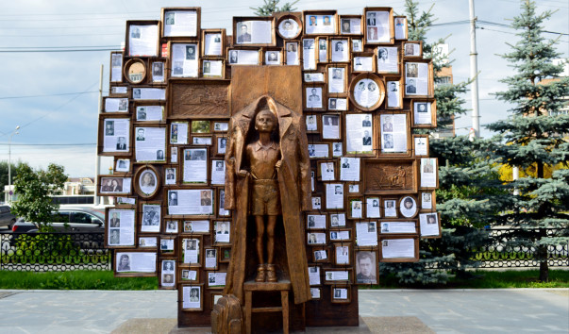

Около здания ДК Железнодорожников 8 мая 2015 был установлен памятник защитникам Отечества.
В центре композиции - маленький мальчик, который, стоя на табурете, примеряет шинель своего деда. Возможно, ту самую, в которой тот брал Берлин или защищал Москву, или гнал фашистов из Сталинграда. По словам одного из авторов скульптуры, Сергея Титлинова, мальчик здесь символизирует память. Ту самую, с которой начинается Родина. За спиной мальчика стена с множеством пустых рамок. В эти рамки горожане могут помещать фотографии своих родственников-фронтовиков или материалы, рассказывающие о них. Это могут быть участники всех войн: Великой Отечественной, Афганской, Чеченской, Первой мировой и др. На обратной стороне стены надпись: «С чего начинается Родина. Защитникам Отечества посвящается»
Авторы скульптурной композиции: С. Титлинов, И.Якушев, А.Медведев.

Памятник воинам-железнодорожникам

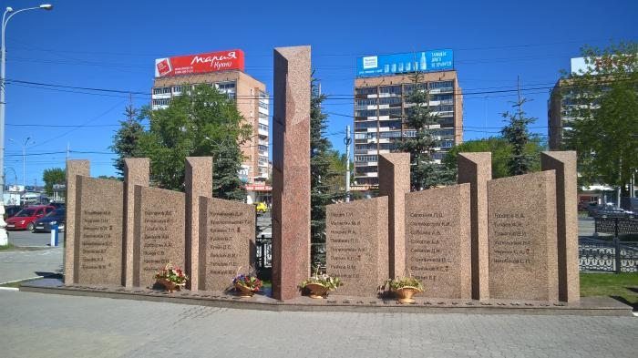

Памятник выполнен из красного гранита. На основании мемориала слова: «Вечная память воинам-железнодорожникам». На пилонах имена воинов-железнодорожников, погибших в годы Великой Отечественной войны.
Находится он на улице Челюскинцев у здания Дворца культуры железнодорожников.

Студентка группы СД-149 Хомутова И.

